**Фото отчет во ll младшей группе № 3**

**по Международному дню мира.**

**Воспитатель Пономарева Л. А.**

*Мир – это очень большое богатство,*

*Мир – это милость. Улыбки и братство,*

*Мир – когда солнце всегда улыбается,*

*Мир – когда наши задачи решаются*.

Международный день мира отмечается 21 сентября как день всеобщего прекращения огня и отказа от насилия.  В нашей группе прошел тематический день «Мир на всей земле», посвященный этой дате.

Что такое МИР? У этого слова несколько значений. МИР – значит наша планета Земля, на которой мы живём. А ещё МИР – это значит: дружеские связи, согласие между кем-либо, отсутствие войны, спокойная и благополучная жизнь.

Мы живём в мире. На наших улицах спокойно, дети ходят в садик, играют. Нам всегда есть, что покушать и во что одеться. Мы не опасаемся за свою жизнь, выходя из дома на улицу, и знаем, что можем вернуться в этот дом, а он будет стоять на месте: и никто не будет стрелять. Всё это воспринимается нами как простые и естественные вещи. И бесценный дар мира никем особенно и не замечается.

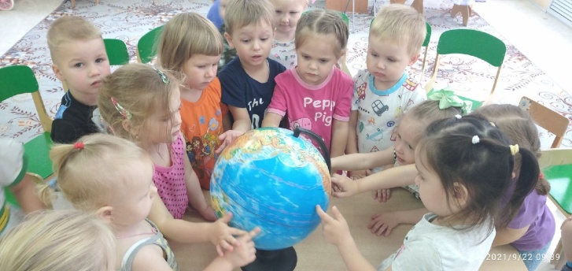

С ребятами прочитали стихи о мире и сказку «Теремок» о доброте и дружбе.

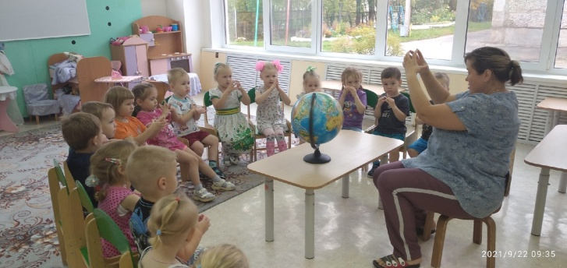 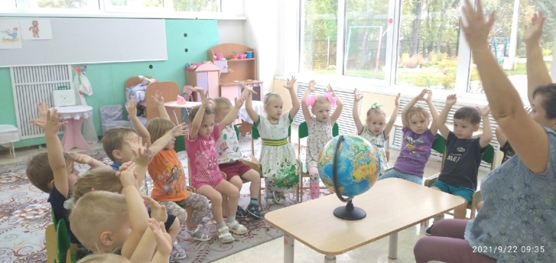

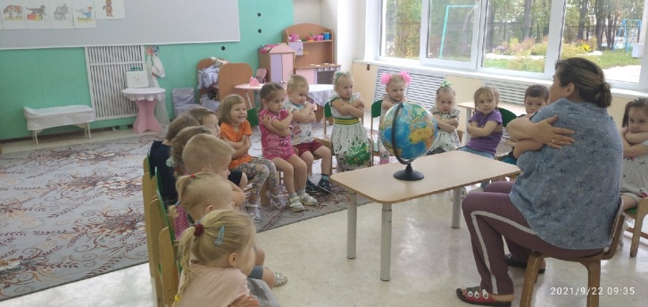 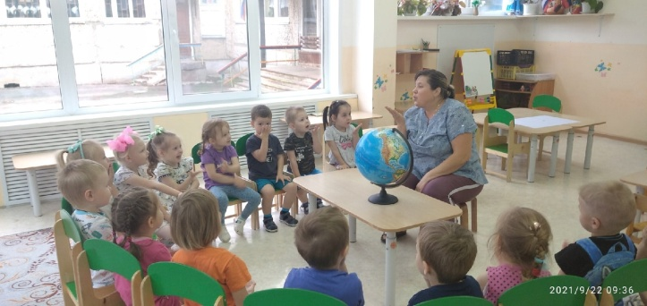

Вместе создали композицию «Мир в наших руках»

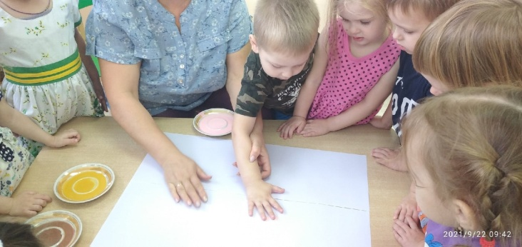 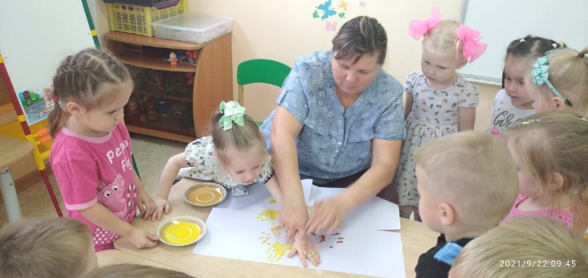 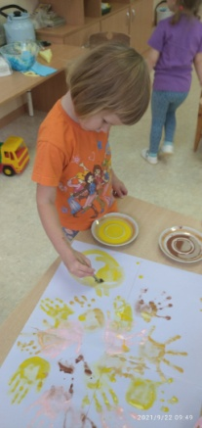 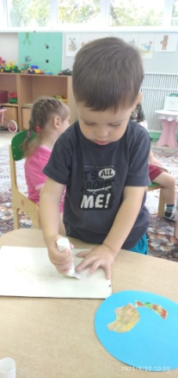 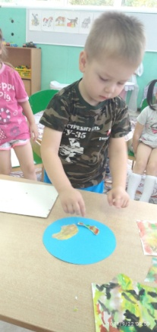 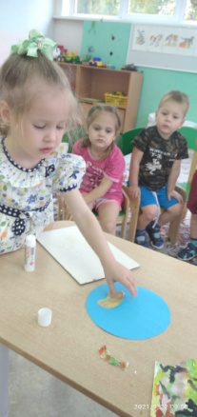 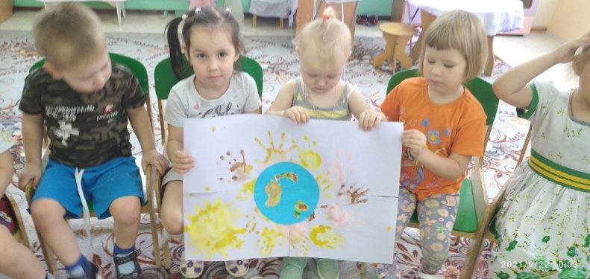

Я надеюсь, что этот день запомнится нашим детям.